PHỤ LỤC I
(Ban hành kèm theo Thông tư số 12/2014/TT-BNNPTNT ngày 08 tháng 4 năm 2014 của Bộ trưởng Bộ Nông nghiệp và Phát triển nông thôn)
1. Mẫu Biểu trưng Kiểm ngư
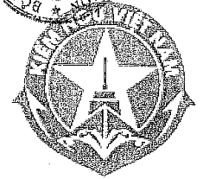
2. Mẫu cờ hiệu
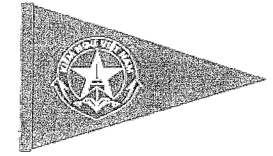
3. Mẫu cờ truyền thống
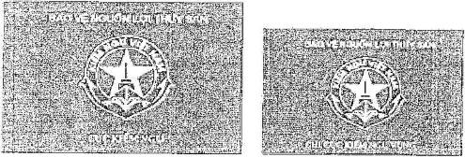
4. Mẫu Thẻ kiểm ngư
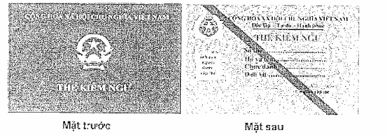

PHỤ LỤC II
(Ban hành kèm theo Thông tư số 12/2014/TT-BNNPTNT ngày 08 tháng 4 năm 2014 của Bộ trưởng Bộ Nông nghiệp và Phát triển nông thôn)
1. Mẫu thiết kế quần, áo, juyp nữ
Quần, áo mùa Đông
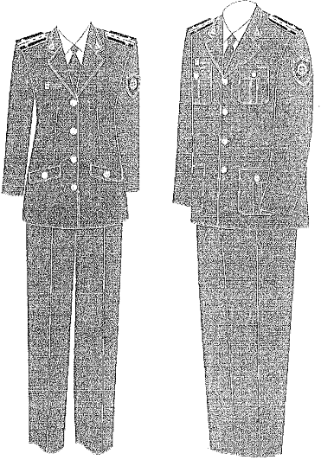
1. Mẫu thiết kế quần, áo, juyp nữ
Áo sơ mi dài tay
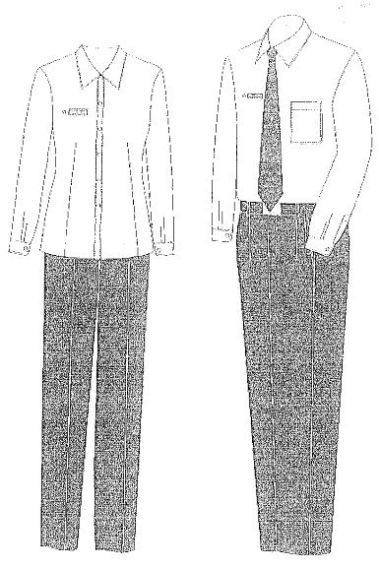
1. Mẫu thiết kế quần, áo, juyp nữ
quần, áo mùa hè
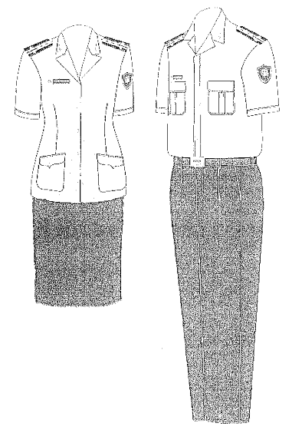
1. Mẫu thiết kế quần, áo, juyp nữ
Quần, áo giao mùa
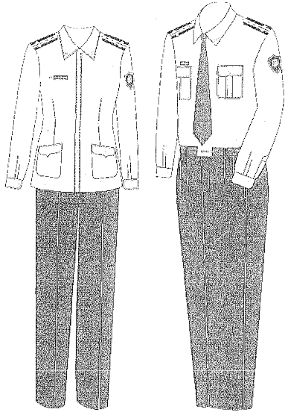
1. Mẫu thiết kế quần, áo, juyp nữ
Áo ấm mùa Đông
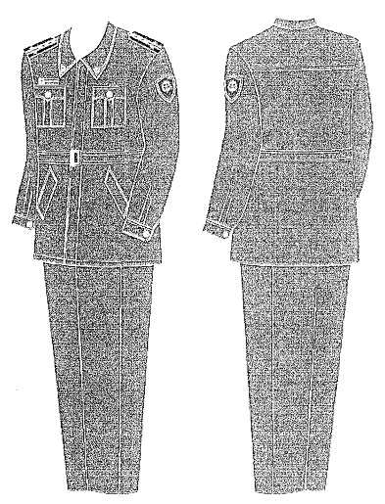
1. Mẫu thiết kế quần, áo, juyp nữ
Lễ phục mùa Đông
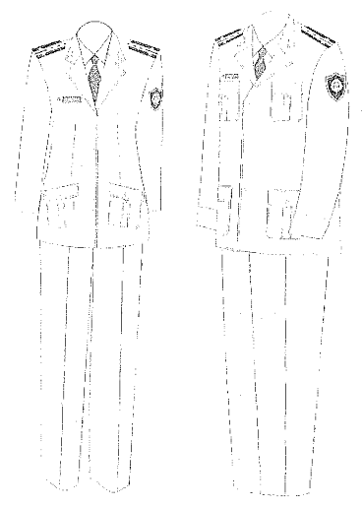
1. Mẫu thiết kế quần, áo, juyp nữ
Lễ phục mùa Hè
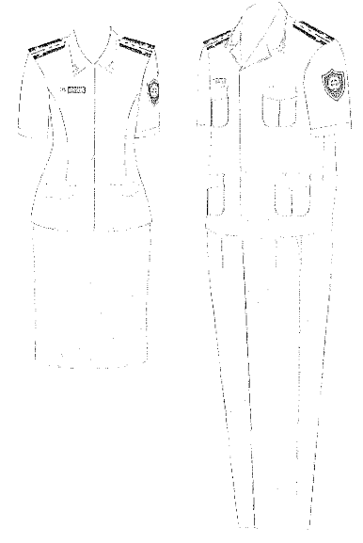
2. Quy cách quần, áo và juyp nữ
a) Áo mùa đông của nam: Kiểu áo khoác 4 (bốn) túi dán, kiểu túi vát góc đáy, hộp túi có đố túi xúp bong liền, nắp túi lượn hình cánh nhạn, 02 (hai) túi dưới chiều cao 18,5 cm, nắp đính cúc kim loại màu vàng 22 mm, 02 (hai) túi ngực chiều cao 14,5 cm nắp đính cúc kim loại màu vàng 18 mm; cổ bẻ 02 (hai) ve, thân trước sử dụng canh tóc ép mếch; thân sau có xẻ sống; nẹp áo đính 04 (bốn) cúc áo kim loại màu vàng có hình ngôi sao dập nổi đường kính 22 mm; vai áo có 04 (bốn) đỉa để đeo cấp hiệu: tay áo kiểu hai mang, có bác tay rộng 09 cm, tay áo bên trái gắn phù điêu Kiểm ngư.
b) Áo mùa đông của nữ: Tương tự như áo mùa đông của nam nhưng có chiết ly, không có túi ngực; túi áo dưới có đính cúc 18 (mười tám) ly.
c) Áo sơ mi dài tay của nam: Kiểu cổ đúng, tay có măng séc, cửa tay được dính 02 cúc nhựa để điều chỉnh độ rộng cửa tay; có túi ngực không nắp bên trái; gấu áo bằng; nẹp áo đính 06 (sáu) cúc nhựa đường kính 10 mm màu trắng.
d) Áo sơ mi dài tay của nữ: Kiểu cổ đứng, tay áo có măng séc, thân có 04 (bốn) chiết ly eo (02 ly thân áo trước và 02 ly thân áo sau); không có túi ngực; nẹp áo đính 06 cúc nhựa đường kính 10 mm cùng màu với màu áo; cửa tay được đính 01 (một) cúc nhựa 10 mm; gấu áo may bằng.
đ) Áo mùa hè của nam: Kiểu áo ngắn tay cổ đứng; vai áo có 04 (bốn) đỉa để đeo cấp hiệu; có 02 (hai) túi ngực (như túi ngực áo đông), nẹp áo kiểu nẹp bong đính 07 (bảy) cúc kim loại có dập hình ngôi sao đường kính 15 mm; cửa tay áo lật ra ngoài; gấu áo may bằng, tay áo bên trái gắn phù điêu Kiểm ngư.
e) Áo mùa hè cùa nữ: Kiểu áo ngắn tay cổ đứng, có chiết ly eo, cổ bẻ, vai áo có đỉa 04 để đeo cấp hiệu; áo có 02 (hai) túi dưới, kiểu túi nắp giả có đính cúc miệng túi cùng loại với cúc nẹp áo làm bằng kim loại có hình ngôi sao dập nổi, đường kính 15mm (nẹp áo đính 05 cúc); gấu áo bằng không xẻ thân sau; cửa tay áo lật ra ngoài, tay áo bên trái gắn phù điêu Kiểm ngư.
g) Áo giao mùa của nam: Quy cách tương tự áo mùa hè của nam nhưng dài tay.
h) Áo giao mùa của nữ: Quy cách tương tự áo mùa hè của nữ nhưng dài tay.
i) Áo ấm mùa đông của nam: Là kiểu áo khoác lửng dài tay, có măng séc cài khuy, cổ đứng cài khuy, ngực cài 05 (năm) khuy ngầm, hai túi trên ốp nổi có xúp cạnh về phía sau thân trước ve áo và đáy túi, nắp nhọn 3 (ba) cạnh cài khuy, ở giữa có đố, phía dưới cạnh sườn thân trước có 2 (hai) túi cơi bản to chìm trong hơi chéo, thân sau có đề cúp liền áo, áo có bật vai, dây lưng liền thân sau có khóa nhựa ở giữa xanh tê phía trước.
k) Áo ấm mùa đông của nữ: Là kiểu áo khoác lửng dài tay, có măng séc cài khuy, cổ đứng cài khuy, ngực cài 05 (năm) khuy ngầm, phía dưới cạnh sườn thân trước có 2 (hai) túi cơi bản to chìm trong hơi chéo, thân sau có đề cúp liền áo, áo có bật vai, ngang eo thân sau có chun co giãn.
l) Quần nam: Kiểu quần âu có 01 (một) ly dọc thâu trước; túi chéo; cạp quần kiểu quai nhê; cửa quần sử dụng dây khóa nhựa cùng màu với vải quần: cạp quần có 06 sáu dây đỉa để đeo dây lưng; thân sau có hai túi hậu, miệng túi không nắp có đính cúc nhựa cùng màu vải; gấu quần vát kiểu gấu chếch có mặt nguyệt.
m) Quần nữ: Kiểu quần âu nữ; cạp cong rộng bản cạp 2,5 cm, cạp có 06 dây đỉa để đeo thắt lưng; thân trước quần không xếp ly, có 02 (hai) túi sườn chếch; thân sau có xếp ly chìm, không có túi hậu; cửa quần sử dụng dây khóa kéo nhựa cùng với màu quần; gấu quần vắt kiểu gấu bằng.
n) Juyp nữ: Kiểu cạp liền, thân trước xếp 02 (hai) ly chìm; thân sau có kéo khóa nhựa cùng với màu quần; có xẻ sau, có 01 (một) lớp lót.
o) Lễ phục mùa đông của nam
Áo: Kiểu áo khoác ngoài tay dài hai mang, thân trước có bốn túi bổ cơi dáng veton, nắp túi hình chữ nhật góc tròn, vai áo có đỉa đeo cầu vai, nẹp áo cài 06 (sáu) cúc chia làm 02 (hai) hàng, các cúc mạ màu vàng, thân sau có sẻ sống sau phía dưới.
Quần: Theo quy định tại điểm 1, Mục 2 Phụ lục này.
p) Lễ phục đông của nữ
Áo: Kiểu áo khoác ngoài, tay dài hai mang, 01 (một) hàng cúc, 02 (hai) túi dưới ốp nổi, đố túi súp bong nổi, đáy túi vát góc, nắp túi hình tròn có sỏi nhọn cài cúc, vai áo có đỉa đeo cầu vai, nẹp áo cài bốn cúc, các cúc mạ màu vàng, thân sau có sẻ sống sau phía dưới.
Quần: Theo quy định tại điểm m, Mục 2 Phụ lục này.
q) Lễ phục mùa hè của nam
Áo: Kiểu áo khoác ngoài tay ngắn, thân trước một hàng cúc, bốn túi ốp nổi, đố túi súp bong nổi, đáy túi vát góc, nắp túi góc hình tròn có sỏi nhọn cài cúc, vai áo có đỉa đeo cầu vai, nẹp áo cài 4 (bốn) cúc, cúc mạ màu vàng, thân sau có sẻ sống sau phía dưới.
Quần: Theo quy định tại điểm 1, Mục 2 Phụ lục này.
t) Lễ phục hè của nữ
Áo: Kiểu áo khoác ngoài tay ngắn, 01 (một) hàng cúc, hai túi dưới, vai áo có đỉa đeo cầu vai, nẹp áo cài bốn cúc, cúc mạ màu vàng, thân sau có sẻ sống sau phía dưới.
Juyp nữ: Theo quy định tại điểm n, Mục 2 Phụ lục này
3. Mẫu biển tên, phù hiệu ve áo, phù điêu Kiểm ngư
BIỂN TÊN
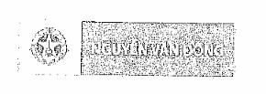

PHÙ HIỆU VE ÁO
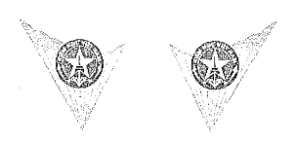

PHÙ ĐIÊU KIỂM NGƯ

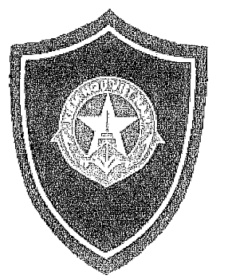
4. Mẫu cấp hiệu kiểm ngư
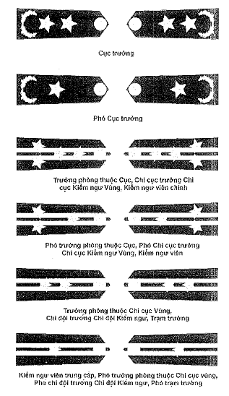
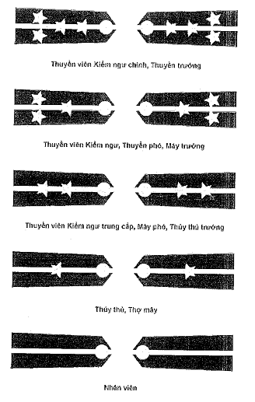
5. Mẫu Kiểm ngư hiệu
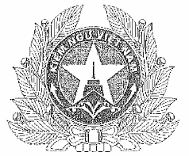

6. Mẫu thiết kế mũ kiểm ngư
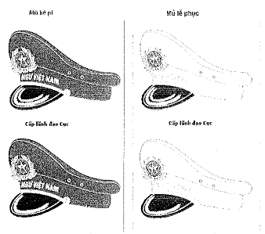
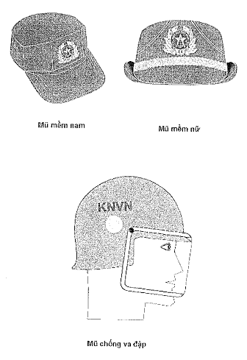
7. Mẫu thiết kế các trang bị khác
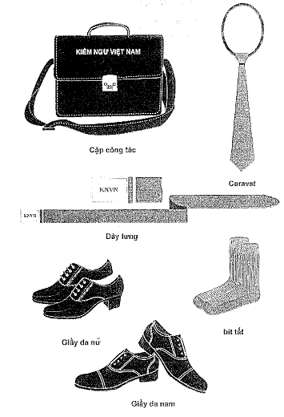
PHỤ LỤC III
(Ban hành kèm theo Thông tư số 12/2014/TT-BNNPTNT ngày 08 tháng 4 năm 2014 của Bộ trưởng Bộ Nông nghiệp và Phát triển nông thôn)
1. Trang phục thường dùng và trang cấp
TT | Tên trang phục | Đơn vị tính | Tiêu chuẩn | Niên hạn | Ghi chú
1 | Quần, áo (đông/hè) | Suất | 1 | 1
2 | Lễ phục đông | Bộ | 1 | 5
3 | Lễ phục hè | Bộ | 1 | 5
4 | Áo giao mùa | Cái | 1 | 2
5 | Áo ấm mùa đông | Cái | 1 | 2
6 | Juyp nữ | Cái | 1 | 1
7 | Áo sơ mi dài tay | Cái | 1 | 2
8 | Quần, áo lót ngắn tay | Bộ | 2 | 1 | Trả bằng tiền mặt đối với nữ
9 | Áo lót dài tay | Cái | 1 | 2
10 | Mũ kê pi | Cái | 1 | 3
11 | Mũ mềm | Cái | 1 | 3
12 | Mũ chống va đập | Cái | 1 | 3
13 | Mũ lễ phục | Cái | 1 | 5
14 | Kiểm ngư hiệu | Cái | 2 | 3 | - Đường kính 36 mm cho mũ Kêpi  - Đường kính 28 mm cho mũ mềm
15 | Cấp hiệu | Đôi | 1 | 3
16 | Biển tên | Cái | 2 | 3
17 | Phù hiệu ve áo | Đôi | 2 | 3
18 | Quần, áo mưa | Bộ | 1 | 2
19 | Caravat | Cái | 1 | 2
20 | Dây lưng | Cái | 1 | 2
21 | Giầy da | Đôi | 1 | 1
22 | Dép quai hậu | Đôi | 1 | 1
23 | Bít tất | Đôi | 2 | 1
24 | Cặp công tác | Cái | 1 | 3
25 | Sổ công tác | Cái | 1 | 1
26 | Va ly kéo | Cái | 1 | 4
Ghi chú: Lần đầu cấp 02 suất đông (01 suất đông gồm: 01 bộ quần, áo đông và 01 áo sơ mi dài tay), 02 bộ hè, 02 áo giao mùa, (trừ vào tiêu chuẩn của năm tiếp theo), 01 bộ lễ phục đông, 01 bộ lễ phục hè và đồng bộ các loại trang bị khác.
2. Trang phục tăng thêm đối với lực lượng thường xuyên hoạt động trên tàu
TT | Tên trang phục | Đơn vị tính | Tiêu chuẩn | Niên hạn | Ghi chú
1 | Chăn cá nhân | Cái | 1 | 3
2 | Màn tuyn cá nhân | Cái | 1 | 3
3 | Khăn mặt | Cái | 4 | 1
4 | Chiếu cá nhân | Cái | 1 | 1
5 | Gối cá nhân | Cái | 1 | 3
6 | Dép lê | Đôi | 2 | 1
7 | Găng tay | Đôi | 2 | 1
8 | Ga trải giường | Cái | 1 | 2
9 | Quần, áo bảo hộ lao động | Bộ | 1 | 1
10 | Khẩu trang | Cái | 4 | 1

PHỤ LỤC IV
(Ban hành kèm theo Thông tư số 12/2014/TT-BNNPTNT ngày 08 tháng 4 năm 2014 của Bộ trưởng Bộ Nông nghiệp và Phát triển nông thôn)
1. Màu sơn, dấu hiệu nhận biết tàu Kiểm ngư
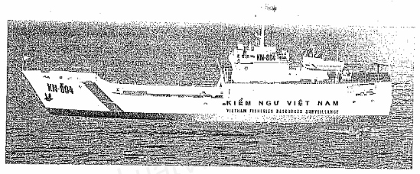
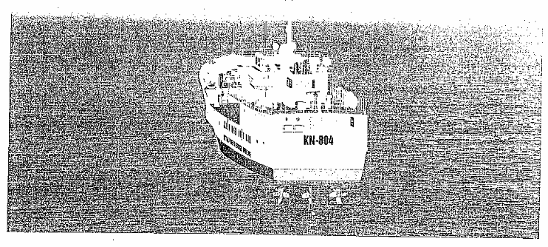
2. Màu sơn, dấu hiệu nhận biết Xuồng công tác trang bị theo tàu
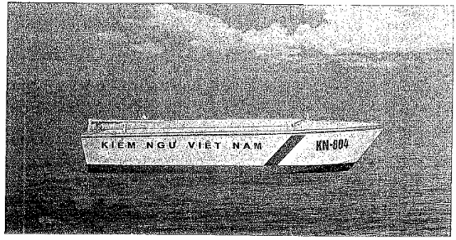

3. Màu sơn, dấu hiệu nhận biết Xuồng công tác độc lập

